MANUAL BOOK SISTEM e-VISIT

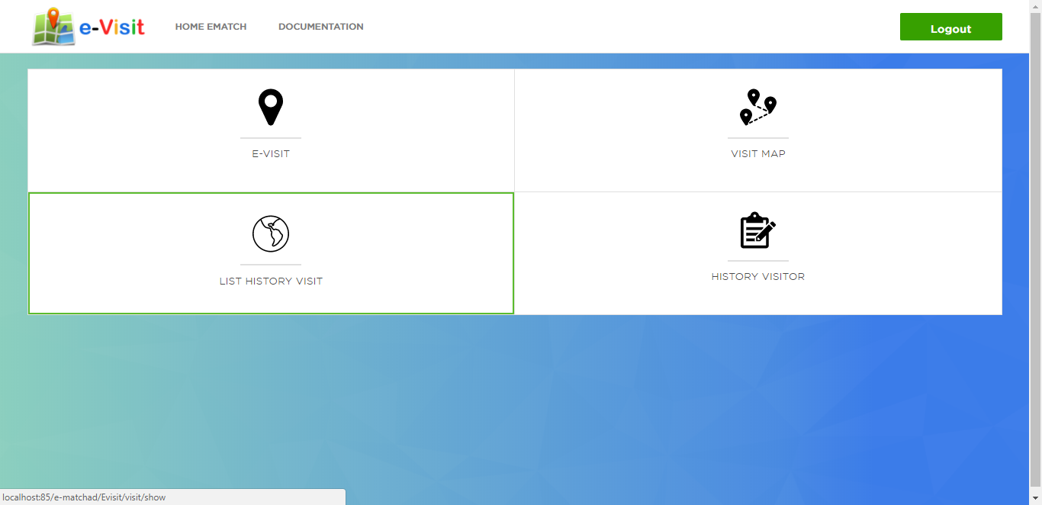Sistem ini dipergunakan untuk monitoring dan sebagai report kunjungan karyawan di lapangan ke suatu instansi atau perusahaan secara **real-time**.

Gambar diatas adalah halaman dashboard utama dari aplikasi e-Visit. Terdapat 4 menu utama yaitu:

1. **e-Visit**
2. **Visit Map**
3. **List History Visit**
4. **History Visitor**

**Penjelasan detail sebagai berikut :**

**1. Menu e-Visit**

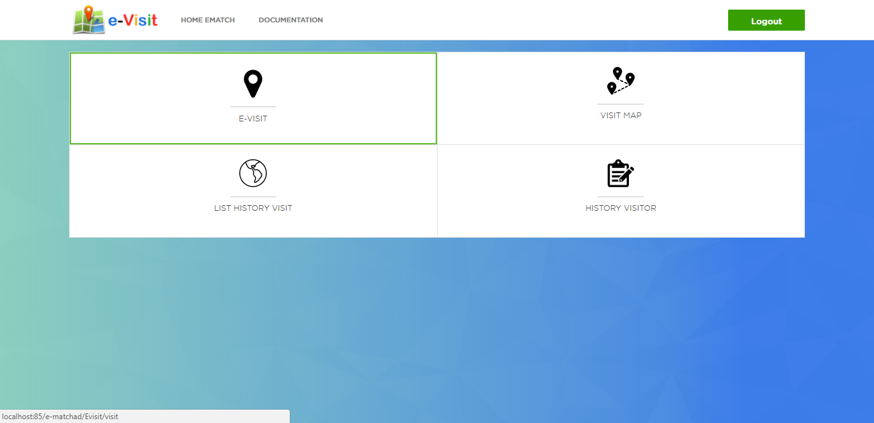

Menu ini akan mengarahkan ke **Halaman Form e-Visit** ketika akan melakukan kunjungan karyawan ke suatu instansi atau perusahaan secara **real-time**.

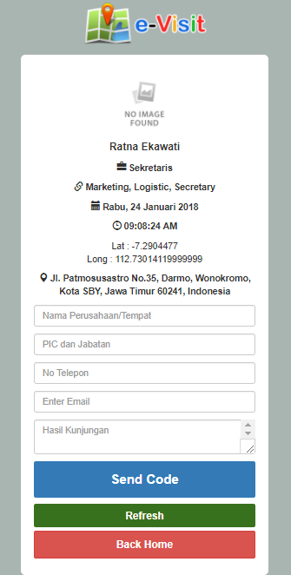

**2. Menu Visit Map**

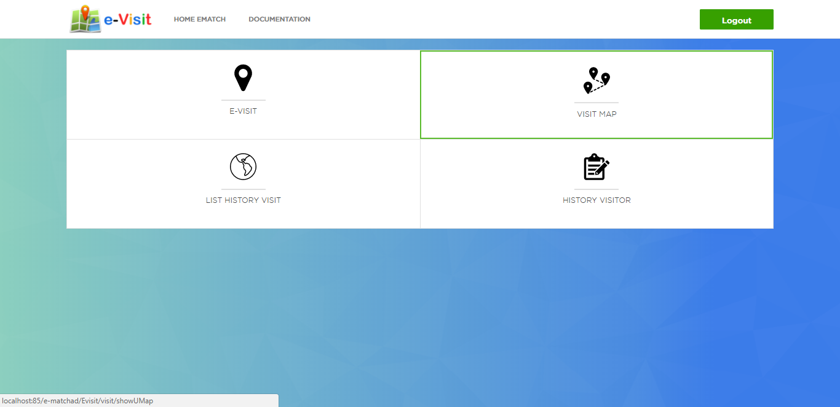

Menu ini untuk menampilkan **semua posisi hasil kunjungan user/karyawan** di Google Map. Tampilan pertama secara default akan menampilkan data hasil kunjungan saat ini dan bisa melihat posisi berdasarkan tanggal yang dipilih.

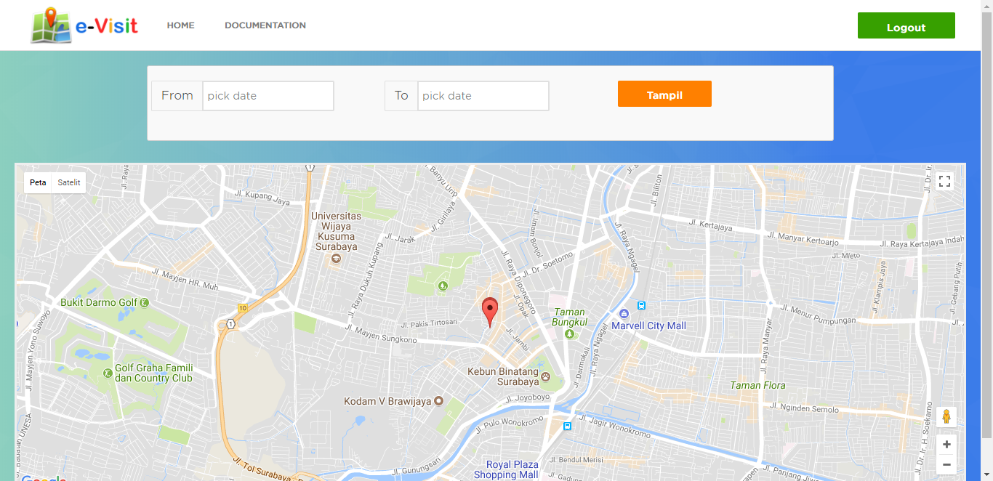

**3. Menu List History Visit**

Menu ini akan mengarahkan data hasil kunjungan pengguna. Terdapat banyak pilihan fungsi diantaranya **sortir data kunjungan**, **print data kunjungan** dan **menampilkan semua posisi kunjungan** di Google Map secara **real time**.

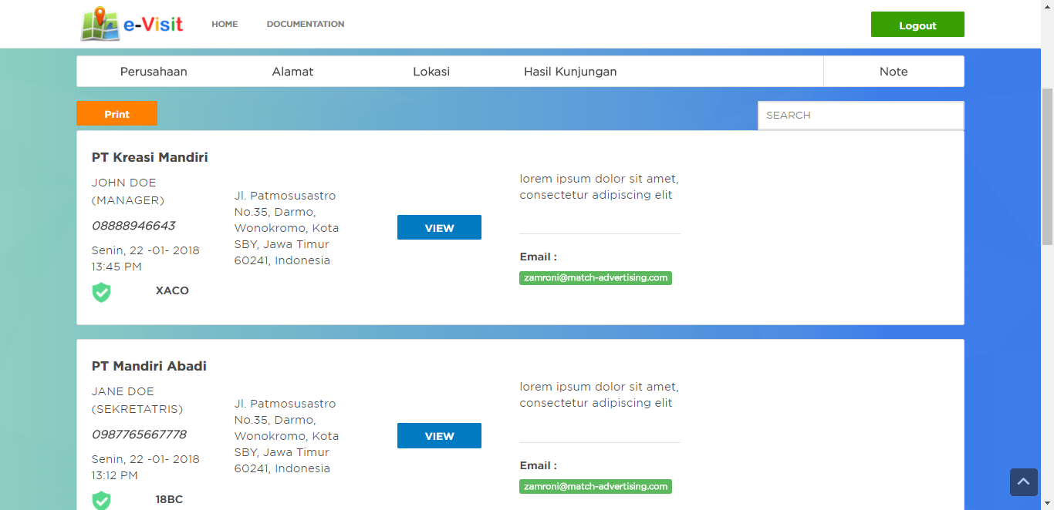

**4. Menu History Visitor**

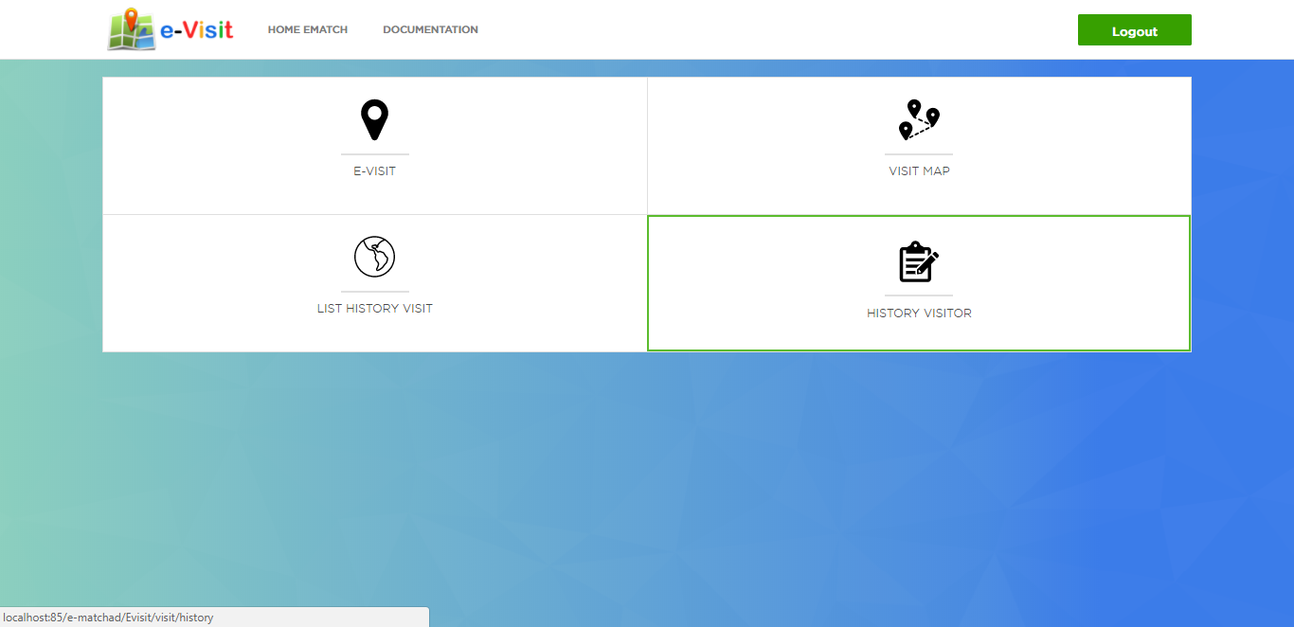

Menu ini dikhususkan untuk **penilai/atasan** dari hasil kunjungan, maka dari itu dibutuhkan kriteria level khusus untuk mengaksesnya serta semua departemen secretary bisa akses. Sedangkan detailnya akan dijelaskan lebih lanjut di sesi halaman penilai.

*Selain itu terdapat dua menu navigasi,* ***Menu Home e-Match*** *dan* ***Menu Dokumentasi (Manual Book e-Visit)*** *serta tombol logout di halaman utama/dashboard.*

***Menu Home Ematch*** *akan mengarahkan ke* ***halaman utama e-Match Ad*** *sedangkan* ***Menu Dokumentasi*** *akan mengarahkan ke* ***halaman dokumentasi sistem*** *yang berisi semua manual book/cara-cara penggunaan sistem.*

**Cara Penggunaan e-Visit :**

**Langkah 1**

Sistem ini sudah terintegrasi dengan e-matchad.com, jadi untuk menggunakan ini harus terlebih dahulu melakukan login menggunakan **username** dan **password**. Diikuti memberikan centang pada checkbox e-Visit klik tombol ***“login”.***

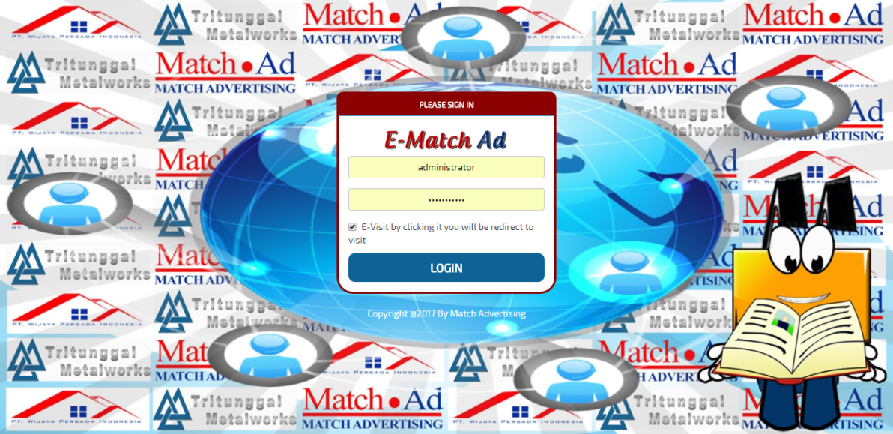

**Langkah 2**

Selanjutnya **nyalakan GPS** kemudian wajib isikan/input form seperti nama perusahaan / tujuan, PIC (disertai jabatan), no. telpon, alamat email dan hasil kunjungan serta pastikan **Alamat** terdeteksi terlebih dahulu dengan benar. Apabila belum muncul klik tombol ***“Refresh”***. Setelah sudah yakin dan inputan yang dibutuhkan diisi, klik tombol “***Send Code”***.



Setelah klik tombol ***“Send Code”*** maka akan muncul form tanda tangan (TTD) wajib isi untuk klien yang ditemui. Setelah klien memberikan tanda tangan kemudian klik tombol ***“Konversi”*** setelah-nya klik tombol ***“Simpan”***

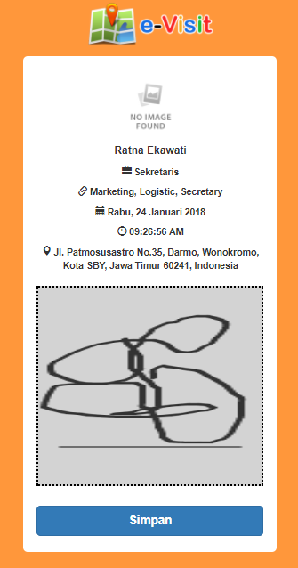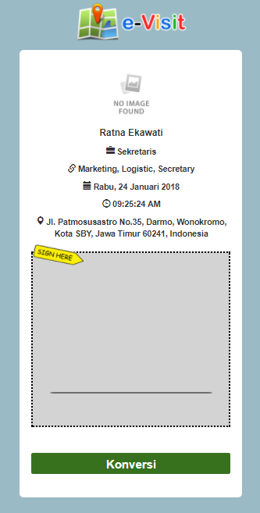

Setelah menekan tombol ***“Simpan”***, maka akan muncul prosedur untuk memberikan **kode verifikasi** yang telah dikirim ke alamat email klien, setelah klien memberikan **kode verifikasi** klik tombol ***“Verify”***, apabila klien belum menerima **kode verifikasi** klik tombol ***“Resend”*** untuk mengirim kembali kode verifikasi yang baru.

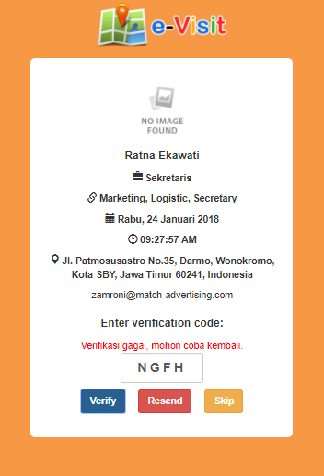

Jika dalam proses **memverifikasi kode gagal** maka muncul pesan “***Verifikasi gagal, mohon coba kembali***” dimana pada saat ini bisa isi kan kode yang benar dan valid dari email klien.

**Note :**

Prosedur memberikan **kode verifikasi** dapat di lewati (Skip) dengan menekan tombol ***“Skip”***, tampilan nya akan keluar seperti dibawah ini.

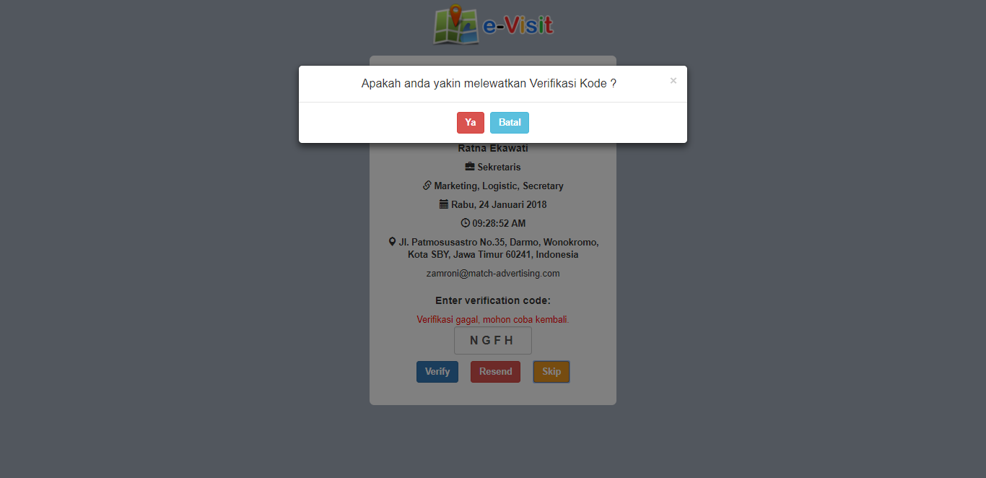

**Langkah 3**

Setelah langkah 2, selanjutnya akan diarahkan ke **Halaman List History Visit** dimana data yang sudah diinputkan tadi ditampilkan secara detail dan termasuk semua lokasi-nya melalui google map secara **real time**.

**Note:**

1. Dalam melihat lokasi di **Google Map** klik tombol “***View”.***

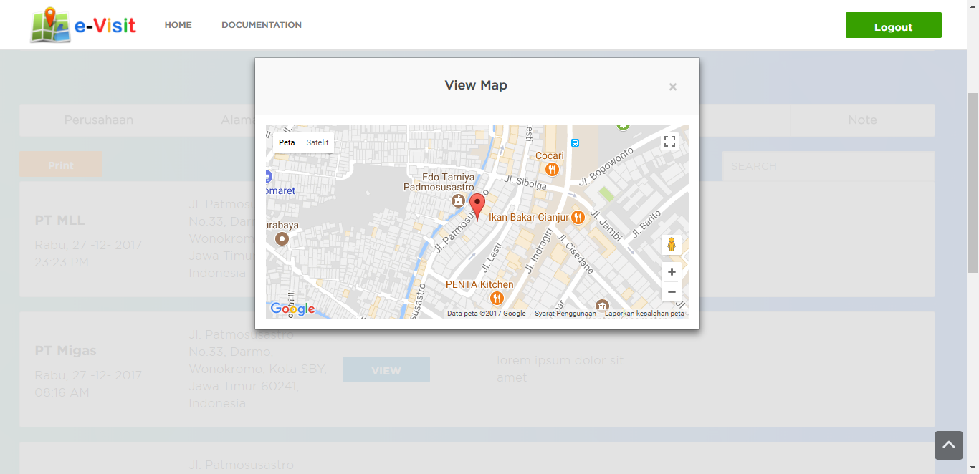

1. untuk mencetak hasil data yang sudah di inputkan klik tombol “***Print”.***

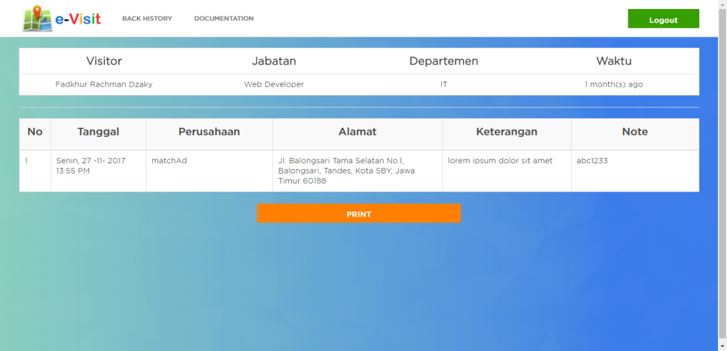

1. Sedangkan untuk mencari data berdasarkan alamat, perusahaan/instansi ketik di kolom ***search***.
2. untuk menambahkan data kunjungan dapat memulai kembali e-Visit dengan klik tombol “***Visit Next*** “.
3. Untuk kunjungan yang sebelumnya belum memasukkan **kode verifikasi** di awal masuk e-Visit maka akan muncul tulisan **Belum Diverifikasi,** sebaliknyajika **sudah diverifikasi** muncul symbol 
4. Untuk memasukkan **kode verifikasi** di kunjungan yang belum diverifikasi klik tombol “Verify”, selanjutkan akan muncul pop up modal. Ketikkan **kode verifikasi** di dalamnya kemudian klik tombol “verify”. Kode Verifikasi di sini sangat penting dimana data/kode yang di dapat lebih akurat maupun valid dari klien hasil kunjungan.

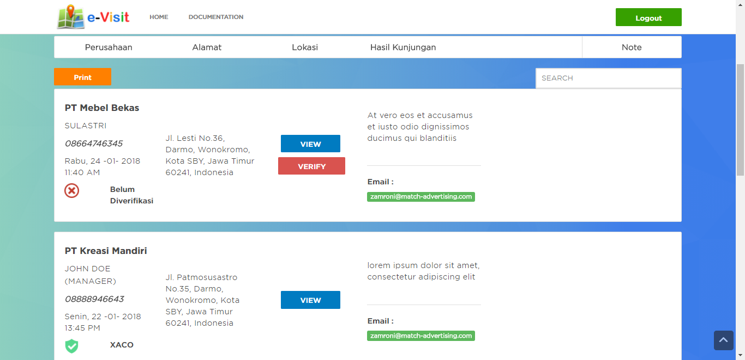

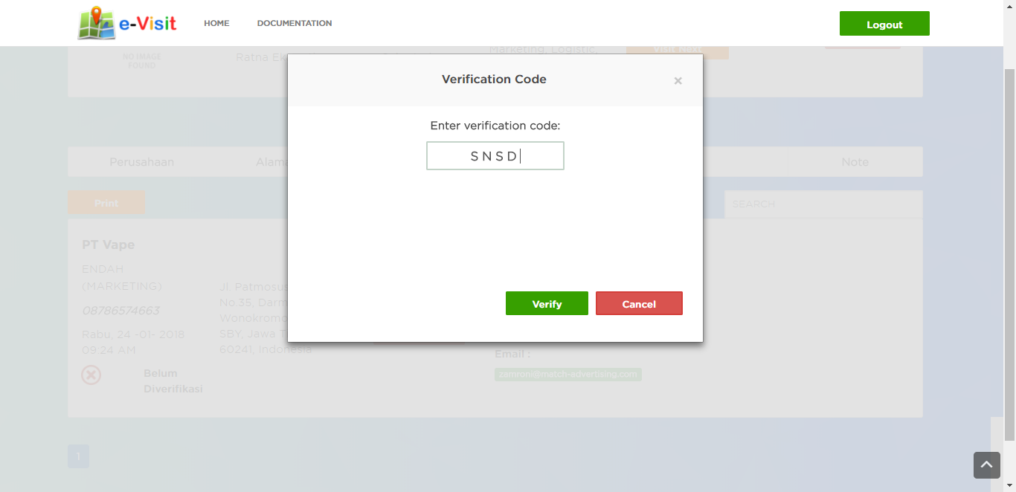

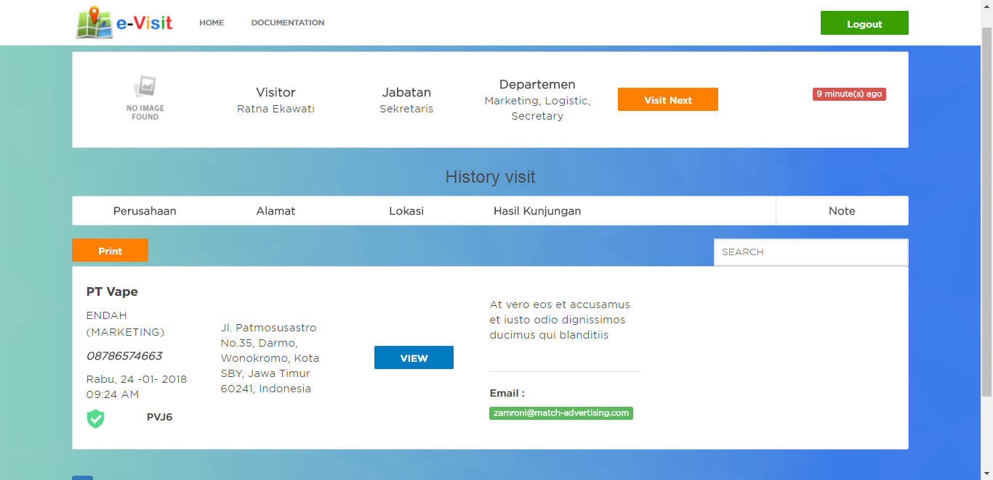

**Halaman Monitoring/Penilai**

Halaman ini dikhususkan bagi penilai/atasan untuk mengecek hasil kunjungan dan memberikan catatan hasil kunjungan subordinate.

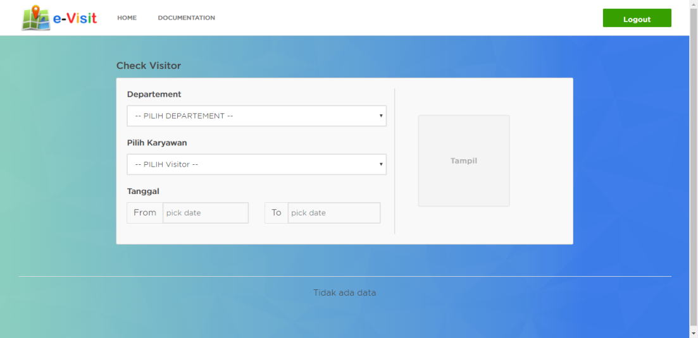

**Cara penggunaan :**

**Langkah 1**

Untuk menuju halaman ini pertama kali harus login terlebih dahulu menggunakan **username** dan **password** tanpa memberikan centang pada checkbox e-Visit lalu klik tombol ***“login”.***

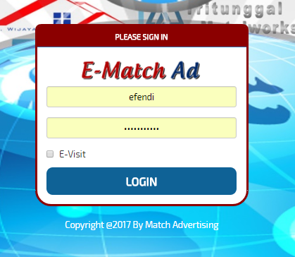

**Langkah 2**

Kemudian lihat pada dashboard e-matchad.com kemudian ***pilih menu e-Visit***.

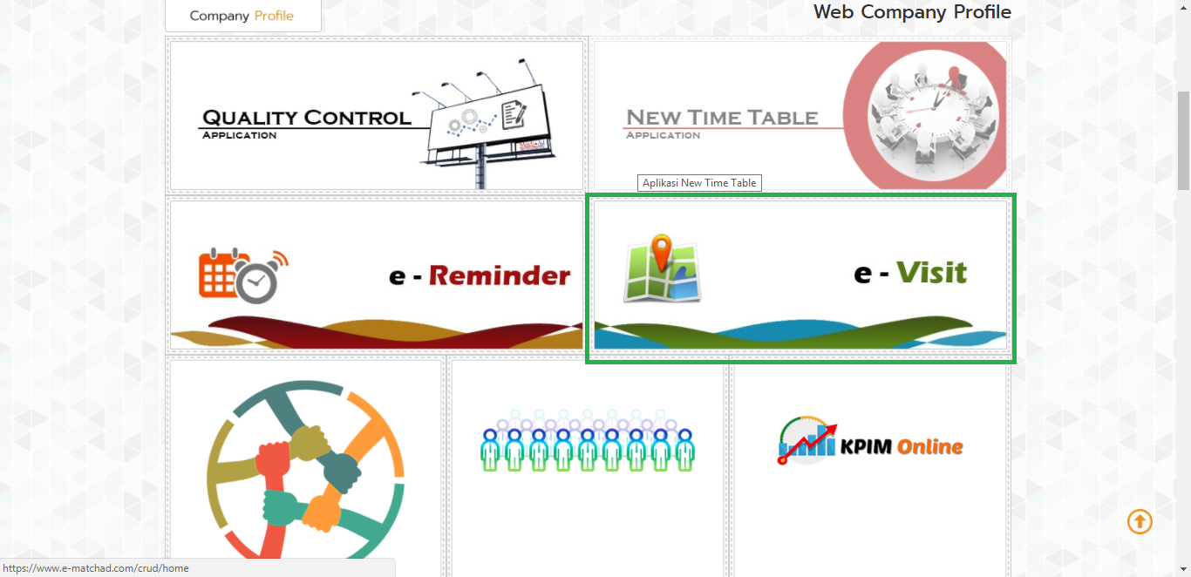

**Langkah 3**

Pilih menu history visitor untuk **penilai/atasan** dalam monitoring hasil kunjungan subordinate saat visit dilapangan secara **real time**, maka dari itu dibutuhkan kriteria level khusus untuk mengakses form ini.



**Langkah 4**

Untuk melihat semua hasil dari kunjungan subordinate beserta datanya terlebih dahulu ***pilih departemen***, kemudian ***pilih nama karyawan*** kemudian ***pilih tanggal awal dan tanggal akhir*** kemudian klik tombol “***Tampil”***

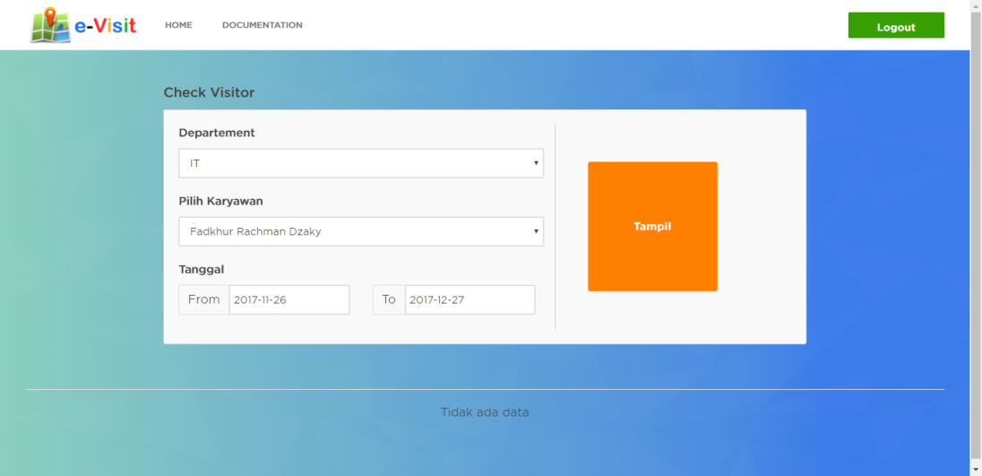

**Langkah 5**

Setelah langkah 4, selanjutkan tampil data yang berhubungan dengan hasil kunjungan sesuai departemen, karyawan dan tanggal yang dipilih diantaranya : kolom nama dan alamat instansi/perusahaan yang dikunjungi, hari serta tanggal kunjungan, keterangan hasil kunjungan.

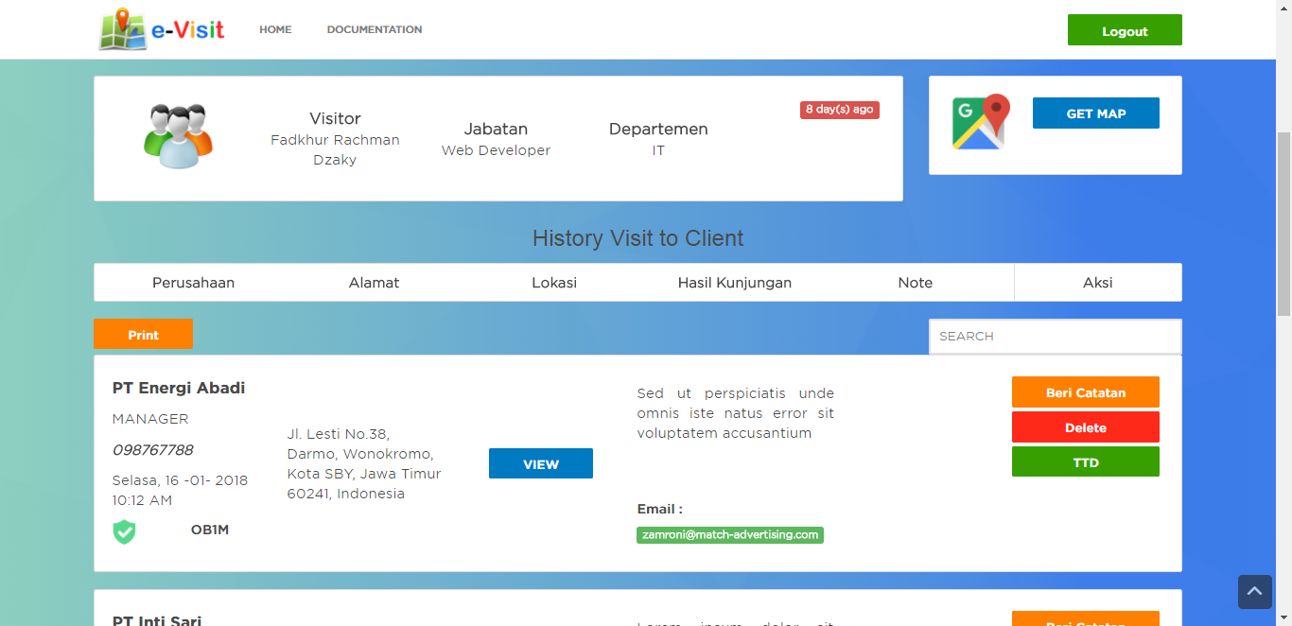

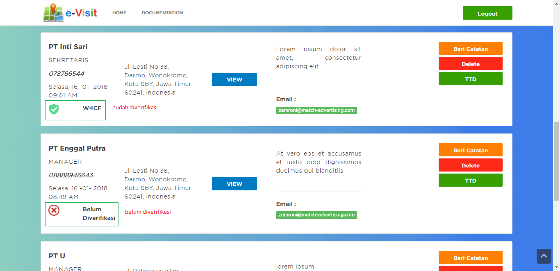

Dari gambar diatas terdapat perbedaan mana kunjungan yang di sudah diverifikasi dan yang belum diverifikasi

**langkah 6**

Untuk memberikan catatan/note kepada subordinate bisa klik tombol **beri catatan**, setelah itu akan muncul jendela/halaman pop-up, isi form beri catatan kemudian klik tombol **save** untuk di kirim ke subordinate.

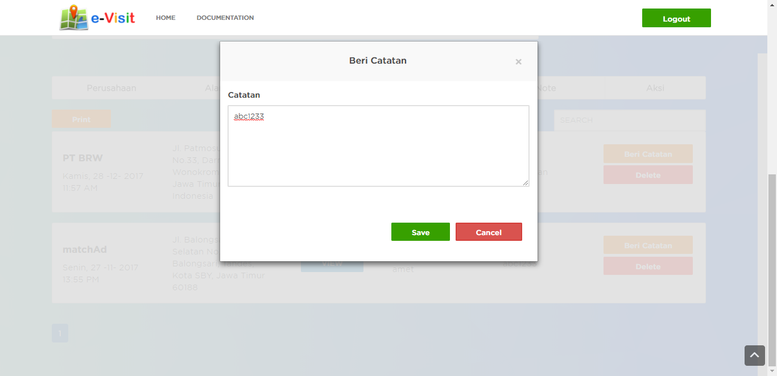

**Langkah 7**

Untuk melihat hasil kunjungan tanda tangan dari klien yang ditemui klik tombol ***“TTD”,*** jika TTD kosong maka pengguna belum meminta TTD ke klien.



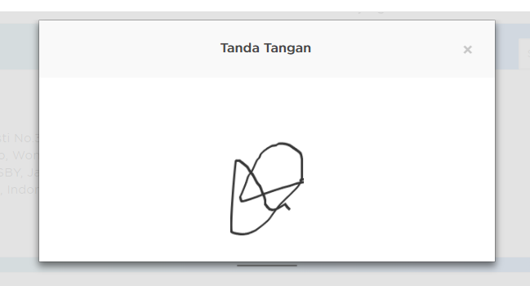

**Langkah 8**

Untuk melihat semua lokasi lengkap hasil kunjungan selama tanggal sekian sampai tanggal sekian klik tombol ***“Get Map”.***

